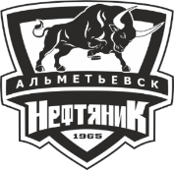 | Заявочный лист  для участия в соревнованиях по хоккею с шайбой среди подростковых клубов нефтяного региона РТ  на Кубок ПАО «Татнефть» сезон 2024 – 2025г.г.  Команда «БУРОВИК» г.Нурлат

п/н | Фото игрока | ФИО игрока | Дата рождения | Амплуа | К/А
1 | 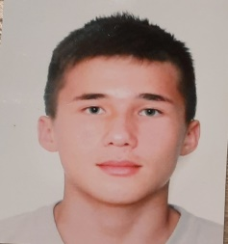 | Гимадиев Айназ Рамилевич | 13.09.2010 | Нападающий | А
2 | 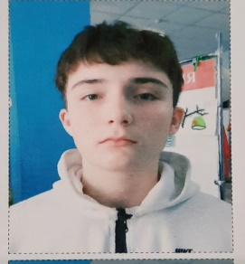 | Уфимов Александр Валерьевич | 09.08.2009 | Защитник
3 | 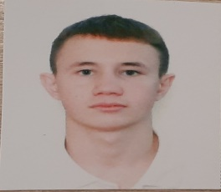 | Бикташев Ильдан Ильдарович | 09.12.2009 | Защитник
4 | 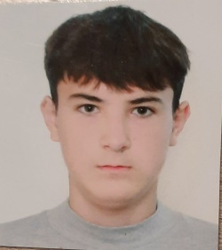 | Гимадиев Данияр Ильфатович | 23.09.2010 | Защитник
5 | 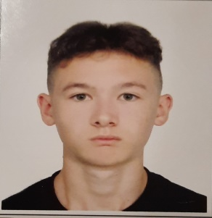 | Ханипов Азамат Салаватович | 07.08.2009 | Защитник
6 | 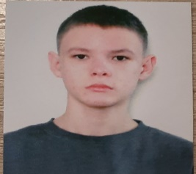 | Идрисов Рамиль Ильгизович | 10.10.2010 | Вратарь
7 | 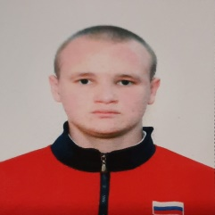 | Бобков Даниил Дмитриевич | 27.03.2009 | Нападающий
8 | 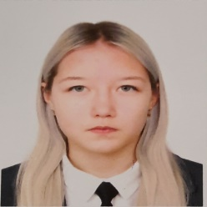 | Яппарова Алина Ринальдовна | 09.04.2009 | Нападающий
9 | 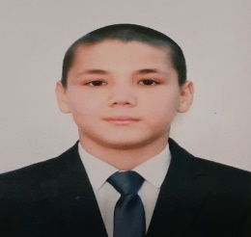 | Абдулин Тимур Рифатович | 09.03.2011 | Защитник
10 | 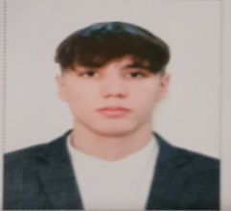 | Абдулин Дамир Рифатович | 25.01.2010 | Нападающий

Руководящий состав команды
п/н | ФИО | Должность | Телефон
1 | Абдуллин Н.Н. | Тренер | 89270383342

